Занимаемся дома
Представление об окружающем мире и о себе
«Развитие представлений о своем теле»
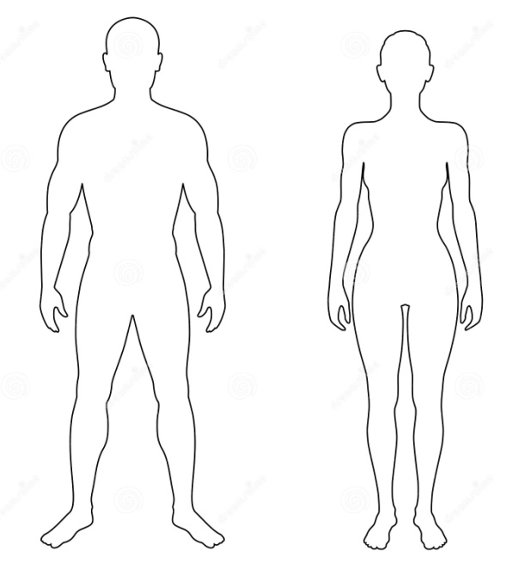
Приветствую Вас, уважаемые родители. Сегодня нам предстоит, познакомить ребенка с кровеносной системой и кожей, а так же знакомство с условным изображением строения человеческого тела.
Материал: лист плотной бумаги с изображением человека, цветные карандаши, фломастеры, мягкая кукла. Детская энциклопедия здоровья (раздел о коже и кровеносной системе), прозрачный пластик, зеркало.
Родитель: посмотри, у нашей куклы Юли испачкалось рука, давай вытрем ей ручку салфеткой (ребенок выполняет действие) Ой, а погладь по руке сначала куклу, а затем себя. Чувствуешь ли ты разницу? (ответ ребенка) Важно, чтобы ребенок сам сказал, что человек покрыт кожей.
Родитель: как ты думаешь, нужна ли нам вообще кожа и для чего? (ответ ребенка)
Родитель: верно, наша кожа защищает наш организм. Кожа упругая, растяжимая, прочная. Вот попробуй: потяни ее, погладь, рассмотри её. А что будет, если нашу кожу, вдруг повредить? (необходимо, чтобы дети приводили пример из своего опыта)
Родитель: наша кожа выполнят много функций и очень важна для нас, поэтому мы должны быть осторожными и следить, что бы наша кожа была чистой и здоровой. На коже растут ногти и волосы, за ними тоже нужно ухаживать, мыть, стричь и так далее. Теперь, я предлагаю посмотреть тебе на внутреннюю сторону запястья. Видишь синие ниточки, хочешь расскажу что это такое? (ответ ребенка)
Родитель: это такие реки и ручейки, которые несут кровь. Такой ручеек может подходить близко к коже, ты его и видишь. Эти реки можно увидеть на ножках, у висков, на руках. Кровь выполняет очень важную работу, она согревает все тело, несет во все его уголки питание и воздух, без которых человек не может жить. А что заставляет кровь быстро течь по речкам внутри тела, знаешь? (если ребенок не догадывается самостоятельно, то ему необходимо помочь найти то место, где слышно биение сердца)
Родитель: сердце – насос, который сжимается и разжимается, что и заставляет кровь быстро бежать по телу. А чтобы наше сердце не болело, необходимо кушать полезную еду, не переедать, много гулять.
Родитель может совместно с ребенком послушать друг друга, как бьется сердце, найти пульс. Затем рассматриваете изображение сердца и кровеносной системы. После чего родитель предлагает зарисовать то, что они сегодня узнали. Родитель должен рисовать на прозрачном пластике. Рисунок выполняется схематично красным цветом, затем накладывается на уже имеющееся изображение человека, на листе бумаги и получаются схемы опорно-двигательной и кровеносной систем.
Родитель: а теперь подойди пожалуйста к зеркалу, посмотри на себя и расскажи какая у тебя чистая и красивая кожа, шелковые, мягкие волосы, постриженные ногти.

Спасибо за внимание!
Творческих успехов и вдохновения!

Конспект подготовила: Истомина Элеонора Альбертовна

